Business Intelligence para robótica quirúrgica
Modelo de Adopción de Cirugía Robótica – Justina

Simulación No Country
Febrero 2026

Equipo: S02-26-Equipo 52-Data Science

Antonio Pérez Sandoval | Data Scientist
Franco Gastón Cuello | Data Architect
Marianela Pi | BI Analyst
Lourdes Gabriela Sánchez Almaraz | Data Scientist

Contenido
1. Introducción 3
2. Hipótesis Estratégicas 3
3. Arquitectura del Proyecto y Enfoque Multidisciplinario 3
4.1. Módulo 1: Oportunidad de Mercado y Escenarios de Ingresos (Pestaña 1) 4
Propósito del módulo 5
Métricas principales (Tarjetas KPI) 5
Herramientas de simulación (Panel de control) 5
Interpretación de los gráficos 6
4.2. Módulo 2: Modelos de Adquisición y Reducción de Barreras (Pestaña 2) 7
Componentes de análisis 7
Variables de simulación 8
Interpretación de los resultados 8
4.3. Módulo 3: Viabilidad Económica Hospitalaria y ROI (Pestaña 3) 9
5. Limitaciones y Consideraciones del Modelo 10
Dependencia de datos públicos 11
Volatilidad macroeconómica 11
Curva de aprendizaje y adopción tecnológica 11
Sensibilidad a los costos de consumibles 11
6. Conclusión Estratégica 11
7. Fuentes y Fundamentos del Modelo 12
7.1. Análisis de Mercado (TAM – SAM – SOM) 12
7.2. Comparativa de Costos y Modelos de Negocio 12
7.3. Eficiencia Clínica y Justificación del Ahorro ($1.929 USD) 12
7.4. Bases de Datos Complementarias 13

1. Introducción
El presente análisis evalúa la viabilidad estratégica y financiera de la adopción de un sistema de cirugía robótica alternativo, orientado a reducir la barrera de entrada que actualmente representa el alto costo de adquisición (CAPEX) de los sistemas tradicionales.
El objetivo del modelo es analizar, de manera estructurada, tres dimensiones clave:
• Oportunidad real de mercado.
• Viabilidad económica desde la perspectiva hospitalaria.
• Sostenibilidad financiera desde la perspectiva empresarial.
El análisis se construyó a partir de datos públicos, benchmarks sectoriales y supuestos explícitamente definidos dentro del modelo analítico desarrollado para el dashboard interactivo de Business Intelligence.

2. Hipótesis Estratégicas
El modelo se desarrolla sobre tres hipótesis centrales:
H1 – Existe una oportunidad de mercado cuantificable.
La cirugía robótica presenta potencial de expansión en países seleccionados, con diferencias estructurales en penetración y capacidad de inversión.
H2 – Un modelo de adquisición flexible reduce la barrera de entrada.
Esquemas alternativos como leasing o pago por uso permiten ampliar el universo de hospitales potencialmente adoptantes.
H3 – El impacto clínico genera ahorro suficiente para justificar la inversión.
La reducción de días de internación y complicaciones se traduce en ahorro operativo directo que impacta en el recupero de la inversión.
Cada módulo de nuestro simulador interactivo fue diseñado específicamente para validar y responder a una o más de estas hipótesis.

3. Arquitectura del Proyecto y Enfoque Multidisciplinario
Para garantizar la rigurosidad analítica y la integridad de la información, el proyecto se estructuró dividiendo responsabilidades en un ciclo de vida del dato completo, abarcando tres pilares fundamentales:
3.1. Pilar Arquitectura de Datos: Fundación y Modelado Estructural Responsabilidad del Arquitecto de Datos. Todo el análisis descansa sobre una base de datos robusta y curada. El área de Arquitectura se encargó de la ingesta, limpieza (ETL) y estructuración de múltiples fuentes de información dispersas (benchmarks clínicos, costos de CAPEX/OPEX, volúmenes quirúrgicos globales). Su trabajo permitió consolidar un dataset centralizado y normalizado (Datos_020326.xlsx), garantizando que tanto los modelos macroeconómicos como el dashboard operativo consuman una "única fuente de la verdad" sin inconsistencias.
3.2. Pilar Data Science: Proyección Macroeconómica (Modelo Top-Down) Desarrollo en entorno Python (Google Colab / Jupyter). El equipo de Data Science construyó un modelo dinámico para proyectar las tres métricas clave del mercado a lo largo del tiempo. A nivel macro, el modelo define el TAM global estimado en ~USD 16.000 millones (2026) con un CAGR del 15%. Para aterrizar la oportunidad, el análisis utiliza como base estratégica el SAM de América Latina (~USD 400 millones, CAGR 12%), aplicando curvas de adopción progresivas para calcular el SOM (la porción realista a capturar por el sistema Justina, considerando las barreras del mercado).
A través de parámetros ajustables y pruebas de sensibilidad (escenarios conservadores, base y agresivo al ±40%), este entorno en Colab genera y exporta las proyecciones financieras estructuradas (Ingresos, Cash Flow, TCO). Integración con Business Intelligence: Este modelo de Data Science actúa como el motor analítico del proyecto. Las reglas de proyección y los datasets generados en esta etapa son los que alimentan el dashboard interactivo (Streamlit). Gracias a esta sólida base matemática testeada en la región LatAm, la capa de BI logra escalar el análisis, permitiendo al usuario final simular cruces de variables y evaluar la viabilidad de adopción en mercados específicos a nivel global (ej. USA, China, Argentina).
3.3. Pilar Business Intelligence: Simulador Operativo (Modelo Bottom-Up) Desarrollo de Dashboard Interactivo B2B (Streamlit). El área de BI tradujo la oportunidad macroeconómica en una herramienta táctica de ejecución comercial. A través del dashboard interactivo, se evalúa el mercado desde el volumen operativo (unidades físicas y procedimientos). La arquitectura de esta herramienta sigue una lógica secuencial para la toma de decisiones en tiempo real: Mercado Potencial (Unidades) → Eficiencia Clínica → ROI Hospitalario → Esquema de Adquisición → Sostenibilidad Empresarial.
Sinergia del Modelo: Mientras el análisis de Data Science demuestra que el mercado global existe y es escalable a largo plazo, la suite de Business Intelligence entrega la herramienta operativa para salir a capturar ese mercado, hospital por hospital, en el presente.

4.1. Módulo 1: Oportunidad de Mercado y Escenarios de Ingresos (Pestaña 1)

Propósito del módulo
El objetivo de este módulo es analizar el tamaño de la oportunidad de mercado para el sistema de cirugía robótica Justina y traducir el volumen clínico potencial en escenarios de ingresos.
En el sector de tecnología médica es habitual hablar de grandes volúmenes de pacientes. Sin embargo, para evaluar la viabilidad de un proyecto es necesario transformar esa demanda potencial en métricas financieras concretas.
Por este motivo, este módulo permite simular distintos escenarios de mercado y responder a una pregunta clave:
¿Cuántos robots deben venderse para que el modelo de negocio resulte rentable y en qué mercados se encuentra esa oportunidad?

Métricas principales (Tarjetas KPI)
En la parte superior del dashboard se presentan cuatro indicadores clave que se actualizan dinámicamente según los filtros seleccionados por el usuario.
TAM (Total Addressable Market)
Representa el mercado total potencial. Indica el número anual estimado de cirugías que podrían realizarse utilizando tecnología robótica.
SAM (Serviceable Available Market)
Representa la porción del mercado total que es realmente accesible. Incluye únicamente los hospitales que cuentan con la infraestructura y los recursos económicos necesarios para adoptar tecnología de cirugía robótica.
SOM (Serviceable Obtainable Market)
Corresponde a la participación de mercado que Justina aspira a capturar en el corto o mediano plazo.
Ingresos Potenciales
Este indicador estima el ingreso total posible al multiplicar el volumen del SOM por el precio del robot definido en el modelo.
Permite dimensionar el impacto económico de los distintos escenarios de penetración de mercado.

Herramientas de simulación (Panel de control)
El panel lateral permite al usuario modificar distintos parámetros para analizar escenarios alternativos.
Filtro de países
Permite analizar el mercado global o seleccionar países específicos.
Al aplicar el filtro, todos los indicadores y gráficos del dashboard se actualizan automáticamente para reflejar la realidad del mercado seleccionado.
Slider de penetración de mercado (SOM %)
Permite simular distintos niveles de participación de mercado.
Al modificar este parámetro se observa inmediatamente el impacto en el volumen de mercado capturado y en los ingresos estimados.
Meta de facturación
El usuario puede introducir un objetivo de ingresos anual.
El sistema calcula automáticamente la cantidad de robots que deberían venderse para alcanzar esa meta, transformando un objetivo financiero en una meta operativa de ventas.

Interpretación de los gráficos
Embudo de mercado (Market Funnel)
Este gráfico muestra la reducción progresiva del mercado desde el TAM hasta el SOM.
Su función es ilustrar cómo el mercado potencial se reduce a medida que se aplican restricciones reales como infraestructura hospitalaria, presupuesto disponible y competencia.
Distribución del SAM por país (Gráfico de barras)
Este gráfico muestra la distribución del mercado accesible entre los distintos países analizados.
Permite identificar qué mercados concentran el mayor volumen de demanda potencial y, por lo tanto, dónde podría priorizarse la estrategia de entrada al mercado.
Figura 1. Dashboard – Módulo de oportunidad de mercado
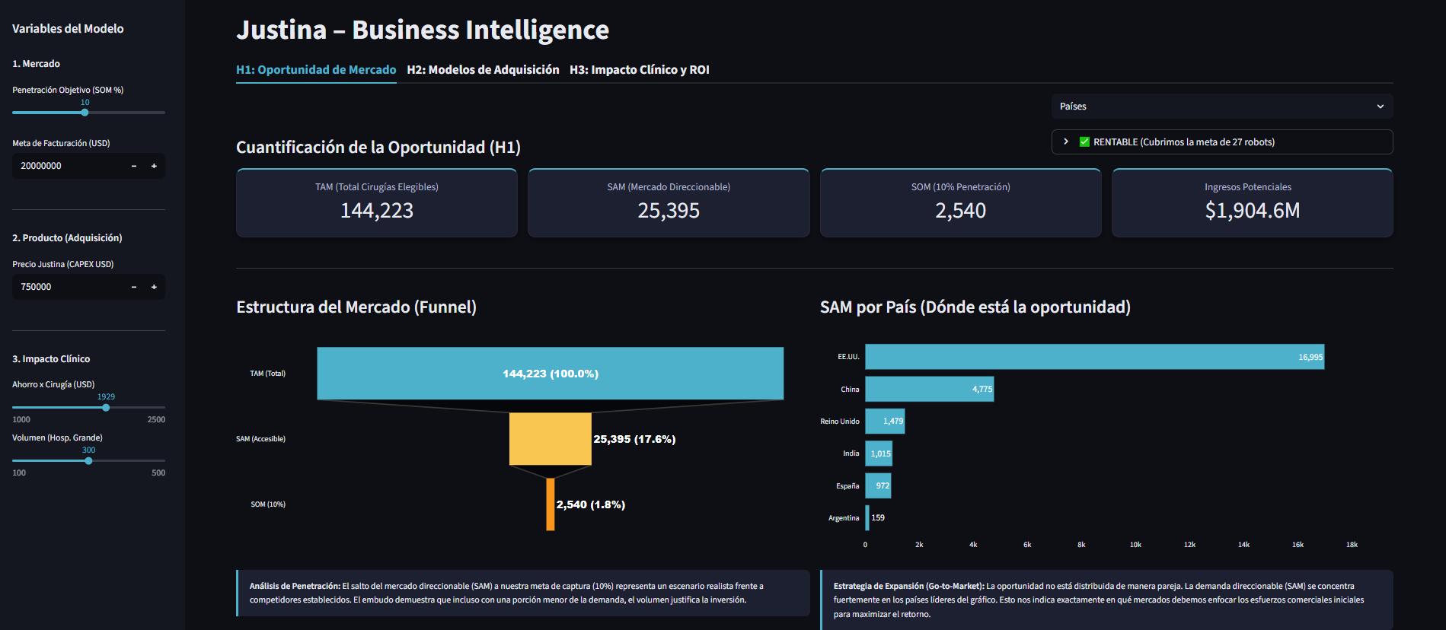

4.2. Módulo 2: Modelos de Adquisición y Reducción de Barreras (Pestaña 2)
Propósito del módulo
Este módulo analiza cómo la estructura de financiamiento influye directamente en la adopción de tecnología robótica por parte de los hospitales.
El modelo tradicional de compra directa exige una inversión inicial elevada, lo que representa una de las principales barreras para la adopción de sistemas de cirugía robótica, especialmente en mercados emergentes o en instituciones con presupuestos de capital limitados.
Por esta razón, el módulo compara distintos esquemas de adquisición para evaluar la Hipótesis 2 (H2):
la reducción del desembolso inicial puede acelerar significativamente la adopción tecnológica sin comprometer la rentabilidad a largo plazo.

Componentes de análisis
El análisis compara tres dimensiones principales:
Inversión inicial (Día 1)
Capital requerido para instalar el sistema y comenzar a operar.
Nivel de barrera de adopción
Indicador cualitativo que refleja la complejidad institucional y financiera necesaria para aprobar la compra.
Costo Total de Propiedad (TCO) a 5 años
Costo acumulado proyectado que incluye adquisición del equipo, mantenimiento y consumibles asociados al uso quirúrgico.

Variables de simulación
El panel de control permite modificar dos variables clave:
Precio del sistema Justina
Impacta directamente en el nivel de inversión inicial y en el costo total del modelo de compra directa.
Volumen de cirugías anual
Afecta principalmente los costos variables asociados al uso del sistema, como consumibles o esquemas de pago por procedimiento.

Interpretación de los resultados
Tabla de barrera de entrada inicial
Muestra la diferencia entre modelos de adquisición.
Mientras la compra directa exige una inversión significativa desde el primer día, los modelos de leasing y pago por uso eliminan esta barrera inicial.
Composición del costo a 5 años
El gráfico de barras apiladas permite visualizar cómo se distribuyen los costos entre equipo, mantenimiento y consumibles en cada modelo.
El análisis muestra que los modelos basados en OPEX, como el pago por uso, pueden implicar un costo total mayor en el largo plazo, pero reducen significativamente la barrera inicial de adopción, facilitando la implementación de la tecnología en hospitales con restricciones de capital.
Validación del Modelo de Pago por Uso (Insights de Mercado): Es importante destacar que la propuesta de eliminar el CAPEX inicial mediante modelos de leasing operativo no es solo una estrategia teórica. Según los reportes financieros de Intuitive Surgical (da Vinci), el líder global del sector ya está migrando sus ingresos hacia esquemas de "usage-based operating lease" (arrendamiento operativo basado en el uso). Al integrar esta misma lógica en el simulador de Justina, estamos alineando nuestra estrategia comercial con la tendencia probada de los líderes de la industria MedTech, garantizando una adopción más rápida en instituciones que priorizan el flujo de caja operativo (OPEX).
Figura 2. Dashboard – Módulo de modelos de adquisición y reducción de barreras
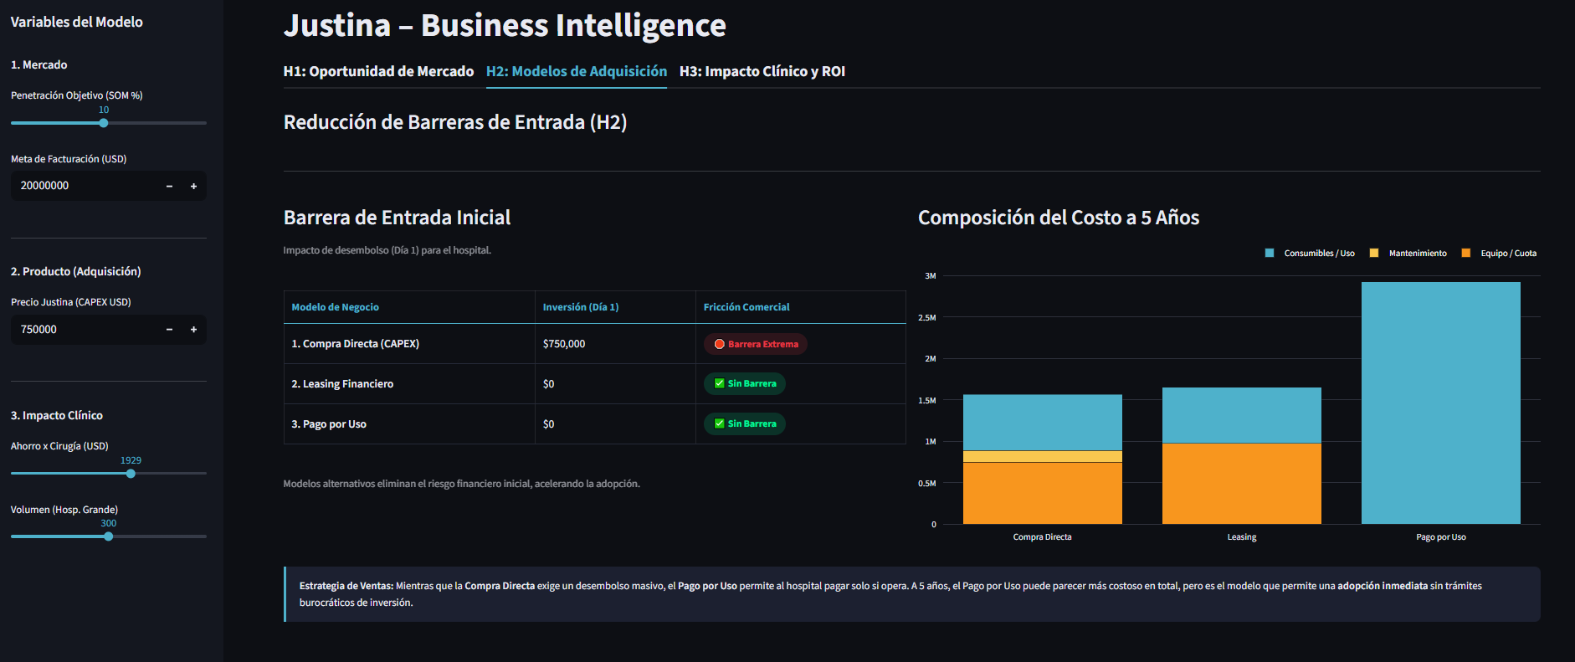

4.3. Módulo 3: Viabilidad Económica Hospitalaria y ROI (Pestaña 3)
Propósito del módulo El objetivo de este último módulo es validar la Hipótesis 3 (H3): el impacto clínico de la cirugía robótica genera un ahorro operativo suficiente para autofinanciar la inversión.
A diferencia de los módulos anteriores que analizan el mercado y la adquisición, esta sección baja a la realidad operativa de un centro de salud específico. Permite demostrar que el sistema Justina no es solo una mejora tecnológica, sino una decisión financiera eficiente basada en la reducción de costos derivados de días de internación y complicaciones médicas.
Métricas principales (Tarjetas KPI) El simulador presenta cuatro indicadores de rendimiento hospitalario que varían según el volumen operativo:
- Volumen Simulado: Indica la cantidad de procedimientos anuales que realiza el hospital bajo análisis (ajustable mediante slider).
- Ahorro Unitario: El ahorro promedio estimado por cada cirugía al migrar a tecnología robótica (optimización de recursos clínicos).
- Ahorro Total Anual: El flujo de caja positivo generado exclusivamente por la eficiencia clínica del sistema Justina.
- Tiempo de Recupero (Payback): El plazo exacto (en años) que le toma a la institución recuperar la inversión inicial mediante los ahorros generados.
Fundamentación Científica del Ahorro Operativo: Es fundamental señalar que el valor de Ahorro Unitario (estimado en $1.929 USD) no es una cifra arbitraria. Según el estudio de Tang Y. y Dou B. (agosto, 2025) publicado en Frontiers in Public Health, la cirugía robótica demuestra ser costo-efectiva gracias a la reducción sistemática de costos indirectos. Esta fuente valida que la disminución en la estancia hospitalaria (LOS) y la menor tasa de complicaciones postoperatorias compensan el costo de los instrumentos, generando un beneficio económico neto por procedimiento. Este respaldo bibliográfico permite que el simulador de Justina ofrezca proyecciones de ROI basadas en evidencia clínica real y actualizada.
Herramientas de simulación (Panel de control) Este módulo es el más sensible a la parametrización del usuario:
- Ahorro x Cirugía (USD): Permite ajustar el valor del impacto clínico según la realidad de costos de cada país o región.
- Volumen (Hosp. Grande/Mediano/Chico): Slider fundamental que define la escala operativa. Al modificarlo, se observa cómo el tiempo de recupero de la inversión se acorta o se extiende.
Interpretación de los gráficos y tablas
- Gráfico de Punto de Equilibrio: Muestra la evolución financiera acumulada. La intersección de la línea de ahorro con la línea de inversión (Break-even) permite visualizar gráficamente el momento en que el robot comienza a generar un beneficio neto para el hospital.
- Diagnóstico de Viabilidad (Semáforos de Sustentabilidad): Esta tabla es una herramienta de segmentación comercial crítica. Categoriza a los hospitales según su volumen:
  - Autosustentable: Centros de alto volumen que recuperan la inversión rápidamente.
  - Subsidio Requerido: Identifica centros que, por su bajo volumen, requieren esquemas de financiamiento público o donaciones para ser viables.
Este análisis permite planificar no solo ventas, sino también estrategias de responsabilidad social o financiamiento dirigido a sectores donde la necesidad clínica supera la capacidad financiera inmediata.
Figura 3. Dashboard – Módulo de impacto clínico y ROI hospitalario
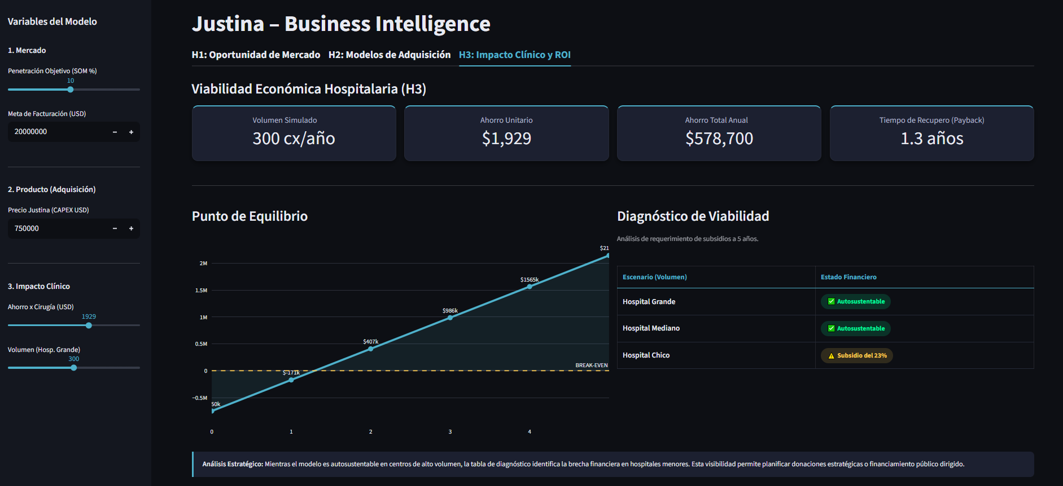

5. Limitaciones y Consideraciones del Modelo
A pesar de la robustez del simulador desarrollado, es importante reconocer las limitaciones inherentes a cualquier modelo de proyección basado en supuestos y datos agregados.
Dependencia de datos públicos
Las estimaciones de mercado (TAM y SAM) se construyen a partir de benchmarks sectoriales y reportes de organismos internacionales. Posibles variaciones en la infraestructura hospitalaria, el volumen quirúrgico real o la disponibilidad tecnológica en determinados países podrían modificar el potencial de adopción estimado.
Volatilidad macroeconómica
El modelo utiliza valores expresados en dólares estadounidenses (USD). En economías con alta volatilidad cambiaria o inflación significativa, los costos hospitalarios y los ahorros clínicos estimados podrían variar, afectando el cálculo del tiempo de recuperación de la inversión (Payback).
Curva de aprendizaje y adopción tecnológica
El simulador asume que los beneficios operativos derivados de la cirugía robótica se alcanzan de manera inmediata. En la práctica, la implementación de nuevas tecnologías requiere un periodo de adaptación y capacitación del personal médico, lo que podría retrasar parcialmente la captura total de los ahorros durante las etapas iniciales de adopción.
Sensibilidad a los costos de consumibles
El modelo es particularmente sensible al costo de los materiales descartables utilizados en cada procedimiento. Variaciones en la cadena de suministro o incrementos en el precio de estos insumos podrían impactar directamente en la estructura de costos operativos y, en consecuencia, en el punto de equilibrio hospitalario.

6. Conclusión Estratégica
Tras el análisis integral de las dimensiones macroeconómicas y operativas, el equipo concluye que la adopción del sistema de cirugía robótica Justina no solo es una evolución tecnológica necesaria, sino un modelo de negocio altamente escalable y financieramente viable.
Los hallazgos clave que sustentan esta afirmación son:
- Validación de la Oportunidad (H1): Existe un mercado direccionable (SAM) lo suficientemente profundo en los países analizados. La concentración de la demanda en mercados clave permite una estrategia de expansión eficiente, donde capturando una fracción mínima del mercado se alcanzan los objetivos de facturación.
- Ruptura de la Barrera de Entrada (H2): La transición del modelo CAPEX tradicional hacia esquemas de Pago por Uso es el catalizador crítico para la adopción. El simulador demuestra que, al eliminar el desembolso inicial, el universo de hospitales aptos se expande exponencialmente, alineando el costo del equipo con la generación de ingresos del centro de salud.
- Sustentabilidad por Eficiencia (H3): El ahorro operativo derivado de la mejora clínica ($1.929 USD promedio por cirugía) es el motor que financia el sistema. En centros de mediano y alto volumen, el robot se paga a sí mismo en plazos competitivos, transformando la robótica quirúrgica de un "lujo" en una inversión de optimización de recursos.
En definitiva, este proyecto entrega una herramienta de decisión robusta que permite transformar datos complejos en estrategias comerciales claras, facilitando la democratización de la cirugía de alta precisión a nivel global.

Accesos y Recursos del Proyecto
Para facilitar la evaluación técnica y comercial del sistema Justina, ponemos a disposición los siguientes recursos en línea:
- Dashboard Interactivo (Business Intelligence): * Enlace: [LINK]
  - Descripción: Simulador interactivo en tiempo real para evaluar la oportunidad de mercado (H1), modelos de adquisición (H2) y viabilidad clínica hospitalaria (H3).
- Repositorio de Código (Data Science): * Enlace: [LINK]
  - Descripción: Código fuente completo del proyecto. Incluye los scripts de la aplicación en Streamlit (app.py), el notebook de Google Colab con el motor de proyecciones paramétricas (TAM/SAM/SOM en LATAM), y los datasets utilizados para la simulación.

7. Fuentes y Fundamentos del Modelo
Para garantizar la integridad y el realismo de las proyecciones, el modelo analítico se nutrió de datos oficiales y reportes financieros de líderes de la industria. Cada métrica del dashboard está respaldada por la siguiente bibliografía técnica:

7.1. Análisis de Mercado (TAM – SAM – SOM)
- Volumen Quirúrgico por País: Los datos de incidencia y procedimientos elegibles para cirugía robótica se obtuvieron del Global Cancer Observatory (GLOBOCAN 2022) de la Organización Mundial de la Salud (OMS).
  - Documentos de validación: 32-argentina-fact-sheet.pdf, 160-china-fact-sheet.pdf, 840-usa-fact-sheet.pdf, entre otros.
  - Link: GCO Fact Sheets by Population

7.2. Comparativa de Costos y Modelos de Negocio
- Pricing y Benchmarking Competitivo: Los valores de CAPEX, mantenimiento y consumibles se normalizaron utilizando el reporte financiero de la empresa líder del sector.
  - Datos validados: Precio de sistemas ($0.7M - $3.1M), mantenimiento anual ($100k - $225k) e ingresos por consumibles ($800 - $3,600 por procedimiento).
  - Documento: The da Vinci surgical system generally sells for between.docx (Basado en el Annual Report de Intuitive Surgical S.A.).
- Tendencia de Leasing (Pago por Uso): La validación de la Hipótesis 2 se sustenta en la declaración de Intuitive Surgical sobre la migración de sus ingresos hacia modelos de "arrendamiento operativo basado en el uso" (usage-based operating lease).

7.3. Eficiencia Clínica y Justificación del Ahorro ($1.929 USD)
- Costo-Efectividad y ROI: El ahorro operativo unitario se fundamenta en la reducción de costos indirectos (estancia hospitalaria y complicaciones).
  - Fuente Principal: Tang Y, & Dou B. (Agosto, 2025). "Cost-effectiveness analysis of robotic surgery in healthcare". Publicado en Frontiers in Public Health. Este estudio valida que, aunque el costo de adquisición es mayor, la recuperación acelerada y la menor tasa de re-intervención generan un beneficio neto positivo.
  - Documento: Costo-efectividad de la cirugia robotica.pdf
- Reducción de Estancia Hospitalaria (LOS): * Fuente: EAU Guidelines on Renal Cell Carcinoma (2025 Update). Confirma que la técnica robótica reduce drásticamente la morbilidad y los días de internación frente a la cirugía abierta.
  - Documento: European-Association-of-Urology-Guidelines-on-Rena.pdf
- Tendencias Médicas: * Fuente: Rojas Burbano J, et al. (Abril, 2025). "Robot-Assisted Surgery: Current Applications and Future Trends". Publicado en Cureus. Provee los porcentajes de éxito clínico que alimentan los semáforos de eficiencia del simulador.
  - Link: Cureus 17(4): e82318

7.4. Bases de Datos Complementarias
- Validación de Procedimientos: Registro de seguridad y prevalencia de cirugía robótica en tumores gastrointestinales.
  - Link: PubMed (PMID: 40376327)

